ARBEITSBLATT AUSSPRACHE NEUEINSATZ
Momente A1 AB Lektion 24, Ü 8
___________________________________________________________________________

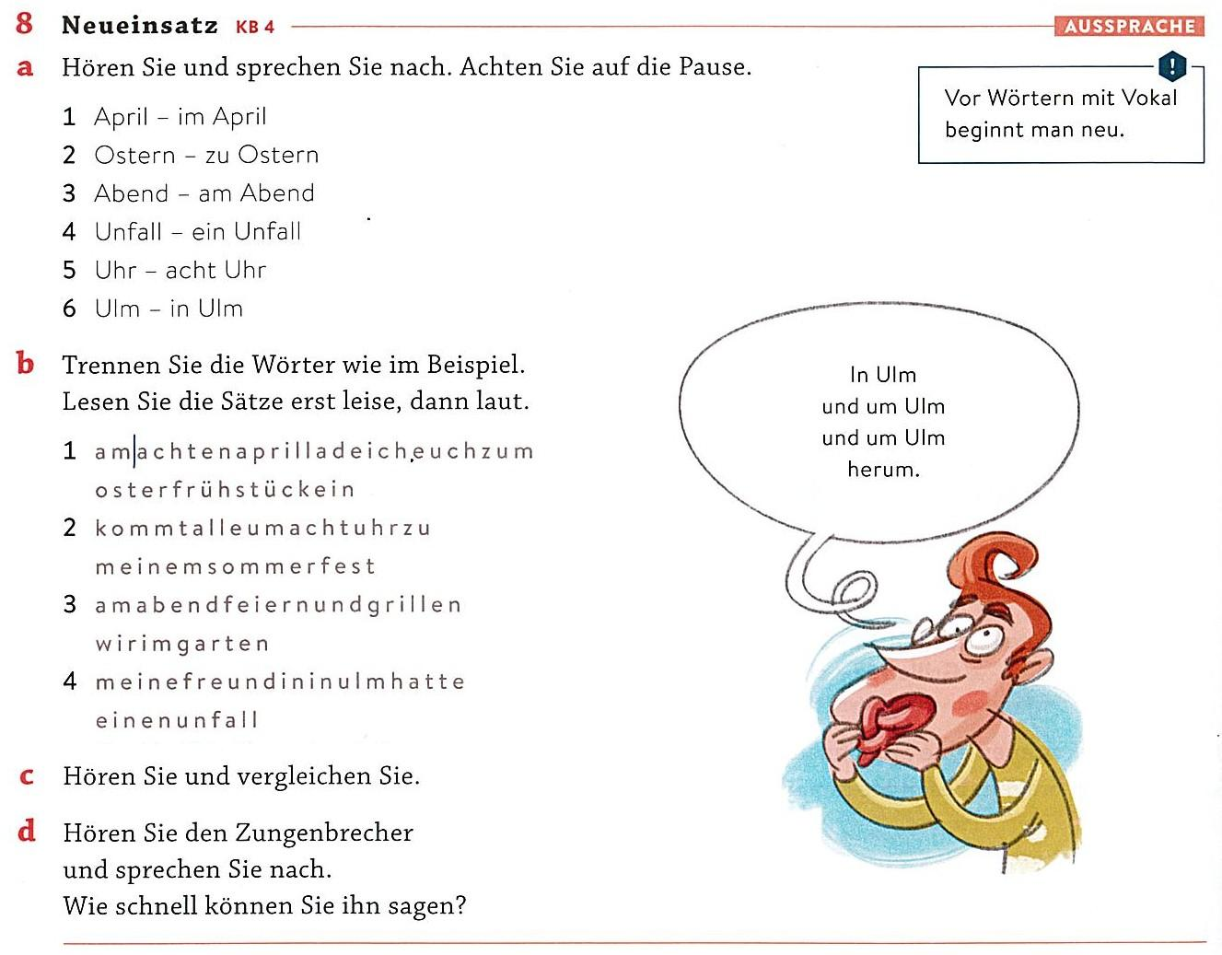

Der Neueinsatz / La pronuncia “nuova” delle vocali

In tedesco, le vocali all’inizio di una parola o dopo una sillaba non si legano in modo fluido alla parola precedente. Prima di ogni vocale, il flusso d’aria viene brevemente interrotto e la vocale viene poi pronunciata in modo molto netto e chiaro (nuovo).
per esempio: Non si dice “Ge-hauf (tutto attaccato), ma “Geh” (breve pausa) “auf”
Questo impedisce che le parole si fondano l’una nell’altra.

